Вакцинопрофилактика – надежная защита от инфекций»
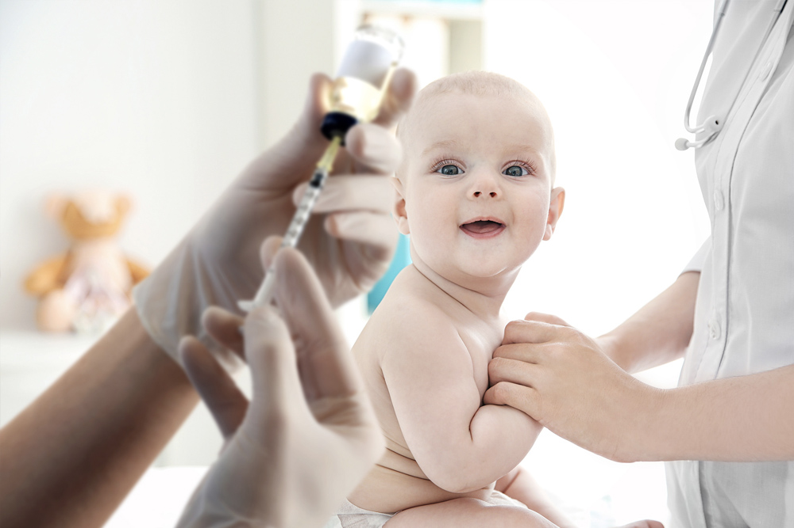
Каждый год в Европейском регионе ВОЗ проходит Европейская неделя иммунизации (ЕНИ), направленная на информирование населения о том, что иммунизация имеет огромное значение для профилактики заболеваний и защиты жизни. ЕНИ-2020 пройдет с 20 по 26 апреля. Ее цель – наглядно продемонстрировать важность вакцинации для многих аспектов здоровья и благополучия человека на протяжении всей жизни.
Одной из главных проблем названо растущее движение антипрививочников. По мнению ВОЗ, организации, пропагандирующие отказ от вакцинации, могут обратить медицинский прогресс вспять и спровоцировать вспышки многих предотвратимых заболеваний — например, кори и дифтерии. В 2018-2019 гг. число случаев этих болезней по всему миру резко выросло, в первую очередь из-за проблем с вакцинацией.
Вакцинопрофилактика на сегодняшний день является одним из великих достижений медицины. Несмотря на доказанную эпидемиологическую и экономическую эффективность профилактических прививок, многие люди сомневаются в необходимости вакцинировать себя и своих детей и считают нецелесообразным внедряться в иммунную систему своего организма, полагая, что можно обойтись общими мерами профилактики. Мероприятия в рамках неспецифической профилактики (здоровый образ жизни, закаливание, физическая активность, правильное питание и др.), безусловно, способны повысить иммунитет, но при этом в большинстве случаев не в состоянии защитить от специфического возбудителя. Например, от кори, высококонтагиозного заболевания, при встрече с возбудителем которой заболевают 95 человек из 100.
Негативное отношение к вакцинопрофилактике у многих сформировалось из-за ошибочного предположения о том, что прививки вызывают тяжелые осложнения. Однако риск развития тяжелой реакции на введение современной вакцины ничтожно мал и несравним с теми реакциями и последствиями, которые могут возникнуть в результате естественной встречи с возбудителем заболевания. Развитие поствакцинальных реакций зависит от качества вакцины, состояния здоровья, техники иммунизации. После любой прививки может иметь место реакция организма – повышение температуры (даже до 39С и более), вялость. У лиц, предрасположенных к аллергии может возникнуть местная или очень редко общая аллергическая реакция. Это нормально: организм вырабатывает иммунитет (защиту) к конкретной болезни.
Для массовой иммунизации детей во всех странах действует общий стандарт ВОЗ, которому соответствуют наши вакцины. Все отечественные и зарубежные вакцины, разрешённые к использованию в России, проходят тщательный контроль в Государственном Институте Стандартизации и Контроля при Минздраве РФ.
Если у Вас возникают сомнения в необходимости проведения профилактических прививок, не спешите отказываться от прививок и подписывать документально отказ. Для начала проконсультируйтесь с врачом, соберите полную информацию об опасности инфекционного заболевания, необходимости проведения прививки, последствиях отказа от нее, возможных поствакцинальных реакциях и осложнениях, об эпидемической ситуации в мире по данному заболеванию. И примите правильное положительное решение в отношении проведения прививок, ведь болезнь легче предупредить, чем лечить!
Помните, что именно Вы несете ответственность за свое здоровье и здоровье Вашего ребенка.

Ирбитский территориальный отдел
Управления Роспотребнадзора
по Свердловской области.
ФФБУЗ «ЦГиЭ в Свердловской области
в городе Ирбит,Ирбитском,
Слободо-Туринском, Тавдинском,
Таборинском и Туринском районах

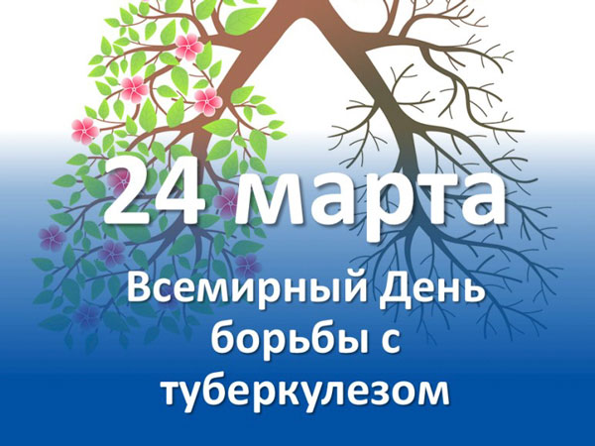
24 марта 2020 года – Всемирный день борьбы с туберкулезом.
Каждый год 24 марта мы отмечаем Всемирный день борьбы с туберкулезом, цель которого состоит в том, чтобы повысить осведомленность о губительных последствиях туберкулеза для здоровья людей и для общества, и таким образом активизировать усилия по борьбе с глобальной эпидемией этой болезни. В этот день в 1882 г. д-р Роберт Кох объявил, что ему удалось открыть бактерию-возбудитель туберкулеза, благодаря чему стали возможны диагностика и лечение этого заболевания.
В 2020 году Всемирный день борьбы с туберкулезом пройдет под лозунгом «Пора действовать!»
По данным Всемирной организации здравоохранения, около трети жителей нашей планеты инфицированы микобактериями туберкулёза. Ежегодно около 10 миллионов человек заболевают туберкулёзом, около 2 миллионов человек умирают от этой болезни. С учетом этих цифр туберкулез является ведущей инфекционной причиной смерти в мире. Задача предупреждения заболевания приобрела особое значение в наши дни, так как распространение получили вирулентные штаммы возбудителя, устойчивые к основным противотуберкулёзным препаратам.
Туберкулёз – инфекционное заболевание, вызываемое микобактериями. Заразиться туберкулёзом может каждый, но наиболее высокий риск имеют люди, находящиеся в тесном контакте с больным активной формой туберкулёза. Источниками туберкулёзной инфекции являются больные люди или животные, выделяющие во внешнюю среду микобактерии туберкулёза.
Ведущие пути передачи туберкулёзной инфекции – воздушно-капельный и воздушно-пылевой. Возбудители заболевания передаются от больных к здоровым с капельками мокроты при кашле, чихании, разговоре. Во внешней среде возбудители туберкулёза сохраняются длительное время: в высохших частицах мокроты, которой могут быть загрязнены различные предметы, они сохраняют жизнеспособность в течении нескольких месяцев, легко переносят низкие и высокие температуры, высушивание. Возможен и пищевой путь заражения – через продукты. Классические признаки лёгочного туберкулёза: тяжелый, длительно не проходящий кашель, кровохарканье, боли в груди, общее недомогание, слабость, повышение температуры, потливость.
Основными мерами, способными предупредить распространение туберкулёза, являются: организация раннего выявления больных, иммунизация детского населения, изоляция бактериовыделителей в специализированные противотуберкулёзные стационары и их эффективное лечение, проведение противоэпидемических мероприятий в эпидемических очагах туберкулёза по месту жительства или работы больного.
Раннее и своевременное выявление больных туберкулёзом является необходимым условием для быстрого и полноценного их излечения, а также имеет решающее значение для предупреждения распространения инфекции, так как больные с запущенным туберкулёзом лёгких опасны в эпидемическом отношении.
Основными формами раннего выявления туберкулёза являются туберкулинодиагностика у детей и флюорографическое обследование у взрослых. Туберкулинодиагностика проводится детям и подросткам ежегодно, в организованных коллективах по месту учебы или в детских садах, неорганизованному детскому населению в детской поликлинике по месту жительства. Интенсивность ответных реакций в динамике, оценка их с учётом противотуберкулёзных прививок дают возможность своевременно распознать инфекцию, оценить состояние иммунитета.
Специфический противотуберкулёзный иммунитет достигается иммунизацией противотуберкулёзными вакцинами (БЦЖ и БЦЖ-М). Новорожденного прививают в первые дни жизни в родильном доме, что обеспечивает иммунитет длительностью 5-7 лет. Повторную прививку против туберкулёза проводят в 7 лет при наличии отрицательной пробы Манту.
Большое значение имеют массовые профилактические флюорографические обследования населения. В связи с тем, что ситуация по заболеваемости туберкулёзом остается неблагополучной каждый житель области обязан заботиться о своём здоровье и проходить это обследование не реже 1 раза в год, а если он относится к группам населения с повышенным риском заражения, то и чаще.

Ирбитский территориальный отдел
Управления Роспотребнадзора
по Свердловской области.
ФФБУЗ «ЦГиЭ в
Свердловской области
в городе Ирбит, Ирбитском,
Слободо-Туринском, Тавдинском,
Таборинском и Туринском районах

Профилактика дерматомикозов.

Основной источник распространения дерматомикозов – зараженный человек. Заразиться дерматомикозом можно и от животных. Особенно легко происходит заражение в детском возрасте, а также у лиц со сниженным иммунитетом. Инфицирование дерматомикозами происходит при тесном контакте, а также через зараженные личные вещи. Для передачи болезни требуются гифы – длинные нити, из которых состоит тело гриба, или конидии – споры, образующиеся из гифов. Поражаться грибком может практически любой участок кожи – и гладкий, и имеющий волосяной покров.

Способствовать заражению микозами могут следующие факторы:
- контакт с больными людьми или животными;
- ослабленный общий иммунитет;
- длительный прием антибиотиков;
- наличие сахарного диабета, онкологических заболеваний, цирроза печени и других хронических болезней внутренних органов;
- алкоголизм и наркомания;
- нарушение общих правил личной гигиены;
- окружающая среда, способствующая развитию грибков (жаркий климат, переувлажненный воздух, плохо проветриваемое сырое жилище);
- неправильное, не сбалансированное питание;
- несоблюдение правил гигиены при посещении саун, бань и бассейнов.

Симптомы:
Симптомы микозных заболеваний разнятся и зависят от конкретной зоны расположения. Так, на открытых участках гладкой кожи пораженный участок имеет небольшое покраснение, сверху покрыт чешуйками и мокнущими ранками. В большинстве случаев больной ощущает зуд, временами очень сильный. Иногда пораженный участок выделяет неприятный запах. На волосистых участках тела при пальпации прощупываются небольшие бугорки. В более запущенных формах происходит поражение волосяных фолликул и возникает очаговое выпадение волос. При грибке стопы между пальцами ног появляются мелкие пузырьки, которые впоследствии лопаются и этот процесс сопровождается нестерпимым зудом. В тяжелых случаях кожа трескается, и при ходьбе появляются болевые ощущения.
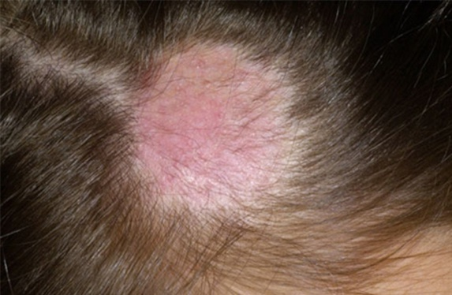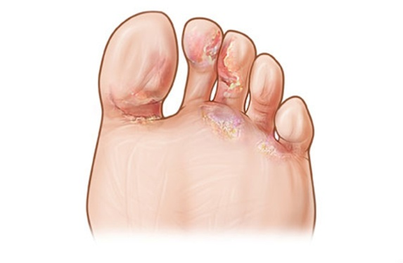
Важно! При обнаружении этих симптомов необходимо немедленно обратиться к врачу-дерматологу. Заниматься самолечением нельзя ни в коем случае, потому как при неправильно проводимой терапии болезнь может перейти в хроническую форму, лечение которой намного тяжелее и дольше.
Если возникло подозрение в наличии дерматомикоза, то контакты с домочадцами желательно свести к минимуму, таким образом, максимально обезопасив своих родных и близких.
Профилактика грибковых заболеваний кожи сводится к соблюдению ряда не хитрых правил:
- Предметы личной гигиены и обувь должны использоваться индивидуально. Пользование чужими вещами приводит к переносу грибков от больного человека к здоровому.
- Обувь необходимо содержать в чистоте. В теплое время года желательно носить открытую, хорошо вентилируемую обувь.
- В общественных банях, саунах, бассейнах следует обувать свои тапочки и не пользоваться общими вещами.
- Одежду желательно выбирать из натуральных тканей, ведь синтетика, соприкасаясь с кожей тела, способна вызывать раздражение и различные аллергические реакции. К тому же синтетические ткани абсолютно не впитывают пот, благодаря чему создается идеальная питательная среда для развития грибков и бактерий.
- Не следует прикасаться к бездомным животным, от этого стоит оградить и детей.
- Для укрепления собственного иммунитета рекомендуется полноценное, сбалансированное питание, крепкий, здоровый сон достаточной продолжительности.
Соблюдая эти не сложные правила, вполне реально защитить себя и своих близких от такой напасти, как грибковая инфекция. Ведь любую болезнь легче предотвратить, чем лечить. Гораздо практичней и мудрей направить свои усилия на профилактику, чем на лечение дерматомикоза.
Будьте здоровы!!!!!

Ирбитский территориальный отдел
Управления Роспотребнадзора
по Свердловской области.
ФФБУЗ «ЦГиЭ в Свердловской области
в городе Ирбит,Ирбитском,
Слободо-Туринском,
Тавдинском, Таборинском
и Туринском районах.

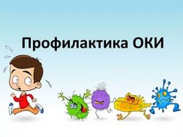
Острые кишечные инфекции - группа инфекционных заболеваний, вызванных различными микроорганизмами (бактериями, вирусами), проявляющаяся расстройствами пищеварения и симптомами обезвоживания.
Кишечные инфекции встречаются в любое время года: вирусные, чаще всего встречаются в холодное время года (с ростом заболеваемости гриппом и ОРВИ), бактериальные - в теплое время года.
Особенно подвержены кишечным инфекциям дети. Это связано с низкой степенью активности защитных факторов, а так же с отсутствием сформированных гигиенических навыков. Иммунная защита в желудочно-кишечном тракте у детей формируются к 5-летнему возрасту.
Кто является источником инфекции?
Основным источником инфекции является больной человек. Опасным является здоровый бактерионоситель и тот, у кого заболевание протекает в стертой форме, при которой он даже этого не замечает.
Профилактика инфекционных заболеваний особенно актуальна в период ухудшения паводковой ситуации. Паводки - подъёмы уровня воды, возникающие в результате выпадения обильных осадков.

Благоприятные условия для размножения болезнетворных микроорганизмов в период паводков – угроза для здоровья большого количества людей. Подъем уровня воды – это всегда риск кишечных инфекций (бактериальных и вирусных): дизентерии, ротавирусной, норовирусной инфекции, гепатита А и других заболеваний с фекально-оральным и водным путями распространения.

Пути инфицирования:
В организм человека бактерии попадают через рот, вместе с пищей, водой или через грязные руки. Например, дизентерия может начаться при употреблении воды из-под крана, некипяченого молока; кишечная палочка может попасть в организм с просроченным кисломолочным продуктом; сальмонеллезом можно заразиться, употребив в пищу зараженные продукты, такие как куриное мясо и яйца, плохо промытые водой овощи и зелень.
Клиническая картина.
Как правило, острые кишечные инфекции начинаются остро с повышения температуры тела, жидкого стула, болей в животе. Появляется слабость, головокружение, ломота в теле. Особенно опасно для детей обезвоживание.

При появлении первых признаков недомогания очень важно не заниматься самолечением, а обратиться к врачу. Только врач может правильно поставить диагноз и не допустить неблагоприятные последствия, только врач может правильно подобрать лечебный препарат и составить схему лечения.Вопрос о госпитализации или лечении на дому решает врач.
Основные меры профилактики:
- Соблюдать правила личной гигиены: тщательно мыть руки перед приемом и раздачей пищи, после посещения туалета, улицы
- Следить за чистотой рук у детей, научить их соблюдать правила личной гигиены
- Употреблять для питья кипяченую или бутилированную воду
- Следить за сроками годности продуктов
- Тщательно мыть овощи и фрукты перед употреблением под проточной, а для детей - кипяченой водой
- Проводить тщательную термическую обработку необходимых продуктов
- Употреблять пищу желательно сразу после её приготовления
- Соблюдать температурный режим при хранении продуктов.
- Правильно хранить продукты в холодильнике: не допускать контакта между сырыми и готовыми продуктами (хранить в разной посуде)
- Купаться только в специально отведенных для этой цели местах. При купании в водоемах и бассейнах не допускать попадания воды в рот.

Ирбитский территориальный отдел
Управления Роспотребнадзора
по Свердловской области.
ФФБУЗ «ЦГиЭ в Свердловской области
в городе Ирбит, Ирбитском,
Слободо-Туринском, Тавдинском,
Таборинском и Туринском районах».

